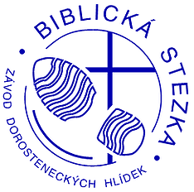Regionální kolo Biblické stezky 2017
Všechny vás zvu na tradiční regionální kolo Biblické stezky 2017, která se tento rok uskuteční v Havířově.
Kdy: 5. - 6. 5. 2017
Kde: Církevní středisko volného času
Don Bosko Havířov, středisko Šumbark
Sraz: 5. 5. 2017 v 15:30 nádraží Ostrava - Svinov
(odjezd vlaku 15:52)
Návrat: 6. 5. 2017 v 17:38 nádraží Ostrava – Svinov
Cena: 200,- Kč na osobu
S sebou:
- ​karimatku a spacák
- oděv a obuv do lesa a do budovy
(i do mokra – dlouhé kalhoty!)
- malou PET láhev (na pití během závodu)
- pláštěnku
- psací potřeby
- přezůvky
- Bible

